TD3 – Programmation par Contraintes
4A STI
Exercice 1 : Ordonnancement
On s'intéresse au problème d'ordonnancement suivant :
Il y a 10 tâches :
A,B,C,D,E,F,G,H,I,J à exécuter de durées respectives : 5,4,3,2,1,5,4,3,2,1,
en respectant les contraintes de précédences :
A avant B, C, D -- B avant E -- C avant F,G -- D avant F -- E avant H -- F avant I -- G avant I -- H avant J -- I avant J.
Une tâche peut commencer à n’importe quel instant de l’intervalle [1 ;15]
- Modélisez le problème sous forme de CSP
- Implémentez la résolution de ce problème avec Choco.
Exercice 2 : Sérialisabilité
On note w1(2) l’écriture par la transaction 1 d’un objet 2 et r2(1) l’écriture par une transaction 2 d’un objet 1.
w1(1), r2(1), w1(2), w3(3), r2(3), r4(2), w2(4), w4(5), r5(4), w5(5)
- Proposez une transformation pour passer d’un problème d’ordonnancement à un problème CSP.
- Déterminez si ces transactions sont sérialisables ou non. Si elles sont sérialisable, comment donner l’ordonnancement ?
- Proposez un programme qui prend en entrée une chaine de caractères de la forme donnée dans l’énoncé et qui dit si la séquence d’opérations est sérialisable ou non, et propose le cas échéant la sérialisabilité.
Exercice 2 : Sudoku
Un Sudoku est un casse-tête composé de sous-grilles, qu’on doit remplir avec des chiffres allant de 1 à 9 en respectant les contraintes suivantes : les symboles sont tous différents sur une ligne, sur une colonne et au sein d’une sous-grille.
- Modélisez le problème du sudoku sous forme de CSP.
- Implémentez une résolution de ce problème. Testez le sur les grilles suivantes :

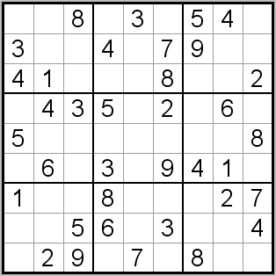
Sudoku « facile »
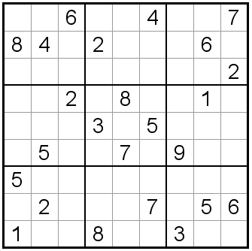
Sudoku « très difficile »

